A Ritmikus gimnasztika története – KAZINCBARCIKAI vonatkozású története

Történeti áttekintés:

1928-1956-ig a torna sportág részeként szerepelt az olimpiákon is, a magyarok 4 x olimpiai bajnoki címet szereztek, 1956-ban Berczik Sára edző vezetésével is aranyérmet nyertek szerpentin gyakorlatukkal (szélesebb, mint a jelenlegi szalag). 1954-től önálló sportág.

1956-60 között kezdődtek az országos versenyek a TF-en. Az első Országos Bajnokságot 1960-ban rendezték meg.

Az első nagy nemzetközi megmérettetés 1963-ban Budapesten, a Nemzeti sportcsarnokban került megrendezésre, melyet utólag Világbajnokságnak nyilvánítottak. 1967-től az egyéni versenyszámokon kívül bevezették az együttes kéziszer gyakorlatokat a világversenyek programjába. 1991-ig 2 évente, azóta évente rendeznek VB-t. Az első Európa Bajnokságot 1978-ban Madridban rendezték meg. A VB-khez hasonlóan eleinte 2 évenként, majd 1993-tól minden évben van EB. Az első Junior EB-t 1987-ben Athénben tartották.

Eleinte Művészi tornának hívták, majd Modern gimnasztika, Ritmikus sportgimnasztika lett a neve, 1984-ben Los Angelesben szerepelt először az Olimpiai játékok műsorán. 1999 óta Ritmikus gimnasztika. A nők testi adottságait figyelembe véve alakult ki gyakorlatanyaga. A folyamatos névváltozás az esztétikus testmozgás fejlődésével magyarázható.

Ritmikus gimnasztika Kazincbarcikán:

Kazincbarcikán 1973-ban az Újvárosi Általános Iskola (intézményünk jogelődje) szakkörében kezdtek el foglalkozni a lányok ezzel a csodálatos, a nők számára kitalált sportággal **Mészáros Györgyné** testnevelő tanár vezetésével. 1974-ben jött létre a Kazincbarcikai Vegyész SE Ritmikus Sportgimnasztika Szakosztálya, melyet 1993-ban a jogutód Városi Sportegyesület vett át. A szoros kapcsolat a bázis iskolával mindvégig megmaradt, hiszen az országban először itt indultak tagozatos osztályok Ritmikus sportgimnasztika kiegészítő anyaggal. Ez a jól felépített rendszer nagyon sikeresen működött, melyet az országban több iskola átvett ezt a szisztémát alkalmazva. A „Pajtás Kupa” kitalálása és létrehozása is Mészáros Györgyné nevéhez fűződik, mely az Úttörő Olimpia, később Diákolimpia elődje volt.

Az évek során megszámlálhatatlanul sok diákolimpiai, magyar bajnoki, nemzetközi sikerrel büszkélkedhetnek. Legtehetségesebb tanítványaik a nemzetközi porondra is kiléphettek, mint IBV (Ifjúsági Barátság Verseny), junior, felnőtt magyar válogatottak. Goodwill games, Intervíziós Kupa, Gimnasiada, Európai országok ifjúsági olimpiája versenyeken is részt vettek. Többen közülük megkapták a „Magyar (Nép)Köztársaság Jó tanulója Jó sportolója” címet.

Kazincbarcikai versenyzők a nemzetközi porondon

(valamennyien a jogelőd intézmény tanulói voltak):

|  |  |  |  |  |  |  |
| --- | --- | --- | --- | --- | --- | --- |
| Ssz. | Év | Helyszín | Verseny | Versenyszám | Versenyző | Helyezés |
| 1. | 1975. | Halle | Intervíziós Kupa | ifjúsági egyéni összetett | Mészáros Judit | 6. |
| 2. | 1976. | Moszkva | Intervíziós Kupa | ifjúsági szabadgyakorlat | Mészáros Judit | 3. |
| 3. | 1977. | Miskolc | Intervíziós Kupa | Bemutató | KVSE RSG Szakoszt 80 fő |  |
| 4. | 1979. | London | VB | együttes kéziszer csapat | Mészáros Judit | 11. |
| 5. | 1980. | Amsterdam | EB | együttes kéziszer csapat | Mészáros Judit | 4. |
| 6. | 1981. | München | VB | együttes kéziszer csapat | Mészáros Judit | 12. |
| 7. | 1984. | Bécs | EB | együttes kéziszer csapat | Polecskó Emese | 8. |
| 8. | 1986. | Belhatow  Lengyelország | Intervíziós Kupa | ifjúsági egyéni  összetett | Pál Erika | 5. |
| 9. | 1987. | Kaposvár | IBV | egyéni összetett | Pál Erika | 5. |
| 10. | 1987. | Kaposvár | IBV | buzogány gyak. | Pál Erika | 3. |
| 11. | 1987. | Kaposvár | IBV | egyéni összetett | Demkó Emese | 23. |
| 12. | 1987. | Kaposvár | IBV | egyéni összetett | Tóth Szilvia |  |
| 13. | 1987. | Athen | Junior EB | egyéni összetett | Pál Erika | 21. |
| 14. | 1987. | Várna | VB | egyéni összetett | Pál Erika |  |
| 15. | 1987. | Várna | VB | együttes kéziszer csapat edző | Mészáros Judit | 6. |
| 16. | 1988. | Szófia | Intervíziós Kupa | felnőtt egyéni összetett | Pál Erika | 6. |
| 17. | 1988. | Szófia | Intervíziós Kupa | ifjúsági egyéni  összetett | Demkó Emese | 8. |
| 18. | 1988. | Barcelona | Gimnasiada | egyéni összetett | Pál Erika | 2. |
| 19. | 1988. | Barcelona | Gimnasiada | buzogány gyakorlat | Pál Erika | 1. |
| 20. | 1988. | Barcelona | Gimnasiada | karika gyakorlat | Pál Erika | 2. |
| 21. | 1988. | Barcelona | Gimnasiada | kötél gyakorlat | Pál Erika | 2. |
| 22. | 1988. | Barcelona | Gimnasiada | labda gyakorlat | Pál Erika | 3. |
| 23. | 1988. | Senftenberg | IBV | egyéni összetett | Demkó Emese | 17. |
| 24. | 1988. | Helsinki | EB | egyéni összetett | Pál Erika |  |
| 25. | 1989. | Plojesti | IBV | egyéni összetett | Demkó Emese | 16. |
| 26. | 1989. | Plojesti | IBV | egyéni összetett | Tóth Barbara | 23. |
| 27. | 1989. | Tenerife | Junior EB | egyéni összetett | Demkó Emese | 16. |
| 28. | 1989. | Saravevo | VB | egyéni összetett | Pál Erika | 30. |
| 29. | 1990. | Göteborg | EB | egyéni összetett | Pál Erika | 37. |
| 30. | 1990. | Seattle | Goodwill Games | egyéni összetett | Pál Erika | 12. |
| 31. | 1991. | Lisszabon | Junior EB | együttes kéziszer csapat | Rádó Eszter | 6. |
| 32. | 1991. | Brüsszel | Európai Országok Ifjúsági Olimpiája | egyéni összetett | Demkó Emese | 10. |
| 33. | 1991. | Brüsszel | Európai Országok Ifjúsági Olimpiája | karika gyakorlat | Demkó Emese | 5. |
| 34. | 1991. | Brüsszel | Európai Országok Ifjúsági Olimpiája | labda gyakorlat | Demkó Emese | 7. |
| 35. | 1991. | Brüsszel | Európai Országok Ifjúsági Olimpiája | buzogány gyakorlat | Demkó Emese | 6. |
| 36. | 1991. | Athén | VB | egyéni összetett | Demkó Emese | 63. |
| 37. | 1991. | Athén | VB | együttes kéziszer csapat | Tóth Szilvia |  |
| 38. | 1996. | Oslo | Junior EB | együttes kéziszer csapat | Majoros Beáta | 9. |
| 39. | 1996. | Budapest | VB | Bemutató | Iskolánk tanulói a megnyitó ünnepségen szerepeltek. (24 fő) |  |
| 40. | 2003. | Riesa | Junior EB | együttes kéziszer csapat | Popovics Erika | 9. |

RITMIKUS GIMNASZTIKA DIÁKOLIMPIA (ÚTTÖRŐ OLIMPIA)

országos döntők

|  |  |  |  |  |
| --- | --- | --- | --- | --- |
| **Ssz.** | **Verseny megnevezése** | **Helyszín** | **Időpont** | **Megjegyzés** |
| 1. | *I. Pajtás Béke Kupa* | *Kazincbarcika* | *1984. június 13.* | *Úttörő Olimpia elődje, felmenő rendszerű verseny* |
| 2. | *II. Pajtás Béke Kupa* | *Kazincbarcika* | *1985. június 9.* |
| 3. | XXII. Nyári Úttörő Olimpia | Zalaegerszeg | 1986. június 15-21. |  |
| 4. | XXIII. Nyári Úttörő Olimpia | Kecskemét | 1987. június 16-18. |  |
| 5. | Diákolimpia országos döntő | Debrecen | 1988. június 15-18. |  |
| 6. |  | Szeged | 1989. április 13. |  |
| 7. |  |  | 1990. |  |
| 8. |  | Debrecen | 1991. április 5-6. |  |
| 9. |  | Esztergom | 1992. április 16. |  |
| 10. |  | Kaposvár | 1993. |  |
| 11. |  | **Kazincbarcika** | **1994. június 3-5.** |  |
| 12. |  | Pécs | 1995. június 9. |  |
| 13. |  | Budapest | 1996. május 17. |  |
| 14. |  | Budapest | 1997. május 15-17. |  |
| 15. |  | Fonyód | 1999. június 4. |  |
| 16. |  | Fonyód | 1995. június 4-6. |  |
| 17. |  | Fonyód | 2000. |  |
| 18. |  | Fonyód | 2001. május 26-28. |  |
| 19. |  | Fonyód | 2002. május 24-26. |  |
| 20. |  | Kaposvár | 2003. május 23-25. |  |
| 21. |  | **Kazincbarcika** | **2004. május 20-23.** |  |
| 22. |  |  | 2005. |  |
| 23. |  | Siófok | 2006. május 11-14. |  |
| 24. |  | Siófok | 2007. április 21-22. |  |
| 25. |  | Balatonboglár | 2008. április 19-20. |  |
| 26. |  | Balatonboglár | 2009. április 18-19. |  |
| 27. |  | Balatonboglár | 2010. június 12-13. |  |
| 28. |  | Pécs | 2011. június 11. |  |
| 29. |  | Balatonboglár | 2012. június 10-11. |  |
| 30. |  | Pécs | 2013. június 15-16. |  |
| 31. |  | Nagyatád | 2014. június 14-15. |  |
| 32. |  | Pécs | 2015. június 14-15. |  |
| 33. |  | Nagyatád | 2016. május 27-28. |  |
| 34. |  | Somogyjád | 2017. május 27-28. |  |
| 35. |  | **Kazincbarcika** | **2018. június 8-10.** |  |
| 36. |  | Somogyjád | 2019. április 28. |  |
|  |  | Győr | 2020. március 16. | a Covid 19. miatt elmaradt |
|  |  |  | **2021-ben** | nem került megrendezésre |
| 37. |  | Győr | 2022. március 24-27. |  |

A csoportos gimnasztika versenyek gonolata Váthidi Eszter sokszoros magyar bajnok által fogalmazódott meg. Tartásjavító gyakorlatokból állította össze az első gyakorlatokat. Először a Pajtás Kupa versenyeken került megrendezésre ez a versenyszám, majd a Diákolimpia programjába az 1994-es tanévben került be, az országos döntője Kazincbarcikán volt. A 90-es évek közepétől nagy tömegeket mozgatott meg ez a versenyszám. Óvodások számára is lehetőség nyílt arra, hogy bemutathassák gyakorlatukat. A városi versenyeken több óvodából, iskolából rajthoz álltak a csapatok, korcsoportonként sokszor 20-nál is több csapat részvételével. Felmenő rendszerben a legjobbak továbbjutottak a megyei, regionális és az országos döntőre. Ebben a versenyszámban minden korcsoportban más-más előírt gyakorlatot kell bemutatni. A koreográfiákat pályázat útján bírálja el a Magyar Ritmikus Gimnasztika Szövetség technikai bizottsága. A legutóbbi gyakorlatok nyertes pályázatait 2019-ben hirdették ki. Nagy örömünkre iskolánk volt diákja, az Árpád színeiben 7-szeres diákolimpiai bajnok SZAKÁCS ESZTER két koreográfiája is a győztes pályázatok között szerepelt. Ezeket a gyakorlatokat mutatták be a versenyzők ebben az évben Győrben is, a III. korcsoportos labda és az V. korcsoportos buzogány gyakorlatokat, saját koreográfiáit versenybíróként értékelhette Eszter.

A Diákolimpia országos döntőjének 3-szor volt házigazdája Kazincbarcika. 1994-ben és 2004-ben saját „stábbal” rendezték meg a KSK Tornacsarnokban. 2018. júniusában a Magyar RG Szövetség rendezésében került lebonyolításra a Don Bosco Sportcsarnokban.

**Mészáros Judit** az Árpád Fejedelem Tagiskola pedagógusa széleskörű tapasztalatait igyekszik tanárként és edzőként is kamatoztatni. A felkészülések alkalmával, a versenyeken átélt események hozzásegítik ahhoz, hogy tanítványainak első kézből tudjon hasznos információkkal szolgálni, jó tanácsokat adni, segíteni az ő sikeres szereplésüket.

18-szoros magyar bajnok, Intervíziós Kupa 1976. Moszkva 3. helyezett ifjúsági egyéni versenyző, Európa-Bajnokság 1980. Amsterdam 4. helyezett együttes kéziszer csapat tagja, Világbajnokság résztvevője: 1979. London (11. hely) és 1981. München (12.hely).

Válogatott edzőként 1987-ben a várnai Világbajnokságon 6. helyezett volt csapata a labdagyakorlattal. Tanítványai a Diákolimpia országos döntőkön 72 alkalommal 1. helyezést szereztek, és 111 db Magyar Bajnoki cím tulajdonosai.

Iskolánk tanulóinak helyezései a Ritmikus gimnasztika Diákolimpia országos döntőkön:

|  |  |  |  |  |  |
| --- | --- | --- | --- | --- | --- |
| **Ssz.** | **Verseny** | **Dátum** | **Helyszín** | **Versenyszám** | **Helyezés** |
| 1. | XXII. Nyári Úttörő Olimpia országos döntő | 1986. június 15-21. | Zalaegerszeg |  |  |
| 2. | XXIII. Nyári Úttörő Olimpia országos döntő | 1987.  06.16-17. | Kecskemét | III. korcsoport egyéni összetett | 1. |
| 3. | XXIII. Nyári Úttörő Olimpia országos döntő | 1987.  06.16-17. | Kecskemét | III. korcsoport szerenkénti | 1.,1.,1. |
| 4. | XXIII. Nyári Úttörő Olimpia országos döntő | 1987.  06.16-17. | Kecskemét | IV. korcsoport egyéni összetett | 1. |
| 5. | XXIII. Nyári Úttörő Olimpia országos döntő | 1987.  06.16-17. | Kecskemét | IV. korcsoport szerenkénti | 3.,1.,1. |
| 6. | Diákolimpia országos döntő | 1988.06.15. | Debrecen | II. korcsoport egyéni összetett | 2. |
| 7. | „ | 1988.06.15. | Debrecen | II. korcsoport szerenkénti | 1.,3.,2. |
| 8. | „ | 1989.04.13. | Szeged | III. korcsoport egyéni összetett | 1. |
| 9. | „ | 1989.04.13. | Szeged | III. korcsoport szerenkénti | 1.,1.,1. |
| 10. | „ | 1989.04.13. | Szeged | IV. korcsoport egyéni összetett | 1. |
| 11. | „ | 1989.04.13. | Szeged | IV. korcsoport szerenkénti | 1.,1.,1. |
| 12. | „ | 1991.  04.05-06. | Debrecen | 3/A egyéni összetett | 5.,6.,7. |
| 13. | „ | 1991.  04.05-06. | Debrecen | 3/A szerenkénti | 4.,2.,4.,3. |
| 14. | „ | 1991.  04.05-06. | Debrecen | 4/A egyéni összetett | 5.,6.,12. |
| 15. | „ | 1991.  04.05-06. | Debrecen | 4/A szerenkénti | 2.,2.,4.,3. |
| 16. | „ | 1991.  04.05-06. | Debrecen | 5/A egyéni összetett | 3. |
| 17. | „ | 1991.  04.05-06. | Debrecen | 5/A szerenkénti | 2.,2.,4.,3. |
| 18. | „ | 1992.04.16 | Esztergom | 4/A egyéni | 5.,10.,16. |
| 19. | „ | 1992.04.16 | Esztergom | 5/A egyéni | 1.,4.,6. |
| 20. | „ | 1993. | Kaposvár | I/B egyéni | 1. |
| 21. | „ | 1993. | Kaposvár | II/B egyéni | 1. |
| 22. | „ | 1993. | Kaposvár | I/B egyéni | 9.,10. |
| 23. | „ | 1994.  06.03-05. | Kazincbarcika | 0/B egyéni | 1. |
| 24. | „ | 1994.  06.03-05. | Kazincbarcika | I/A egyéni | 6.,8.,12. |
| 25. | „ | 1994.  06.03-05. | Kazincbarcika | I/A szerenkénti | 5. |
| 26. | „ | 1994.  06.03-05. | Kazincbarcika | 0/B csoportos gimnasztika | 2., 5.,6. |
| 27. | „ | 1994.  06.03-05. | Kazincbarcika | 0/B csoportos gimnasztika | 1., 4. |
| 28. | „ | 1994.  06.03-05. | Kazincbarcika | I/A csoportos gimnasztika | 1.,2.,3 |
| 29. | „ | 1995.06.09. | Pécs | 0/B egyéni | 1.,6. |
| 30. | „ | 1995.06.09. | Pécs | 0/A egyéni | 1.,10.,12. |
| 31. | „ | 1995.06.09. | Pécs | I/A egyéni | 1.,21. |
| 32. | „ | 1996.05.17. | Budapest | I/A csoportos gimnasztika | 1.,2. |
| 33. | „ | 1996.05.17. | Budapest | I/A egyéni | 3.,19.,20. |
| 34. | „ | 1996.05.17. | Budapest | II/A egyéni | 12.,21.,22. |
| 35. | „ | 1997.  05.15-17. | Budapest | 0/B csoportos gimnasztika | 7. |
| 36. | „ | 1997.  05.15-17. | Budapest | I/B csoportos gimnasztika | 1. |
| 37. | „ | 1997.  05.15-17. | Budapest | I/A csoportos gimnasztika | 1. |
| 38. | „ | 1997.  05.15-17. | Budapest | II/B egyéni | 2.,6.,12. |
| 39. | „ | 1997.  05.15-17. | Budapest | I/A egyéni | 2.,13.,15. |
| 40. | „ | 1998.06.04. | Fonyód | I/B egyéni | 5.,6.,8. |
| 41. | „ | 1998.06.04. | Fonyód | III/B egyéni | 3. |
| 42. | „ | 1998.06.04. | Fonyód | II/A egyéni | 3 |
| 43. | „ | 1998.06.04. | Fonyód | II/A szerenkénti | 2.,3. |
| 44. | „ | 1998.06.04. | Fonyód | 0/B csoportos gimnasztika | 1.,2.,3. |
| 45. | „ | 1998.06.04. | Fonyód | II/B csoportos gimnasztika | 2. |
| 46. | „ | 1998.06.04. | Fonyód | III/B csoportos gimnasztika | 3. |
| 47. | „ | 1998.06.04. | Fonyód | II/A csoportos gimnasztika | 1.,2. |
| 48. | „ | 1999.  06.04-06. | Fonyód | 0/B csoportos gimnasztika | 1.,3. |
| 49. | „ | 1999.  06.04-06. | Fonyód | III/B csoportos gimnasztika | 7. |
| 50. | „ | 1999.  06.04-06. | Fonyód | I/A csoportos gimnasztika | 2.,3. |
| 51. | „ | 1999.  06.04-06. | Fonyód | II/A csoportos gimnasztika | 1.,3.,4. |
| 52. | „ | 2000. | Fonyód | I/A csoportos gimnasztika | 1.,2.,4.,5. |
| 53. | „ | 2000. | Fonyód | III/A csoportos gimnasztika | 1.,2. |
| 54. | „ | 2001.  05.26-28. | Fonyód | I/A csoportos gimnasztika | 1.,3. |
| 55. | „ | 2001.  05.26-28. | Fonyód | II/A csoportos gimnasztika | 1. |
| 56. | „ | 2001.  05.26-28. | Fonyód | III/A csoportos gimnasztika | 2. |
| 57. | „ | 2002.  05.24-26. | Fonyód | I/B csoportos gimnasztika | 6.,7. |
| 58. | „ | 2002.  05.24-26. | Fonyód | III/A csoportos gimnasztika | 1.,2.,3. |
| 59. | „ | 2003.  05.23-25. | Kaposvár | I/A csoportos gimnasztika | 1.,3. |
| 60. | „ | 2003.  05.23-25. | Kaposvár | III/A csoportos gimnasztika | 1.,3. |
| 61. | „ | 2004.  05.20-23. | Kazincbarcika | I/A csoportos gimnasztika | 1. |
| 61. | „ | 2004.  05.20-23. | Kazincbarcika | IV/A csoportos gimnasztika | 1. |
| 63. | „ | 2005.  05.26-27. | Siófok | II/A csoportos gimnasztika | 1.,2.,3.,4. |
| 64. | „ | 2005.  05.26-27. | Siófok | IV/A csoportos gimnasztika | 1. |
| 65. | „ | 2006.  05.11-14. | Siófok | II/A csoportos gimnasztika | 1.,2. |
| 66. | „ | 2007.  04.21-22. | Siófok | IV/A csoportos gimnasztika | 1. |
| 67. | „ | 2008.  04.19-20. | Balatonboglár | I/B csoportos gimnasztika | 6.  Becző Martina  Kökény Petra  Szakács Eszter  Tóth Petra |
| 68. | „ | 2008.  04.19-20. | Balatonboglár | II/B csoportos gimnasztika | 1.  Kiszel Fanni  Csőke Alexandra  Ormos Barbara  Torma Gréta |
| 69. | „ | 2008.  04.19-20. | Balatonboglár | III/B csoportos gimnasztika | 1  Illner Bettina  Orosz Tamara  Rostás Annamária  Takács Nikolett |
| 70. | „ | 2009.  04.18-19. | Balatonboglár | I/B csoportos gimnasztika | 1.  Mozgó Fanni  Pócs Dorottya  Szakács Eszter  Tóth Petra |
| 71. | „ | 2009.  04.18-19. | Balatonboglár | II/B csoportos gimnasztika | 3.  Becző Martina  Hurták Ágnes  Kökény Petra  Sándor Fanni |
| 72. | „ | 2009.  04.18-19. | Balatonboglár | III/B csoportos gimnasztika | 2.  Csőke Alexandra  Solymosi Boglárka  Torma Gréta  Tóth Rebeka |
| 73. | „ | 2010.  06.12-13. | Balatonboglár | II/B csoportos gimnasztika | 1.  Kökény Petra  Mozgó Fanni  Pócs Dorottya  Szakács Eszter  Tóth Petra |
| 74. | „ | 2010.  06.12-13. | Balatonboglár | III/B csoportos gimnasztika | 7.  Csőke Alexandra  Nagy Melinda  Torma Gréta  Tóth Rebeka |
| 75. | „ | 2011.06.11. | Pécs | II/B csoportos gimnasztika | 1.  Mozgó Fanni  Pócs Dorottya  Szakács Eszter  Tóth Petra |
| 76. | „ | 2012.06.10. | Balatonboglár | III/B csoportos gimnasztika | 1.  Bottlik Dorina  Kökény Petra  Mozgó Fanni  Szakács Eszter  Tóth Petra |
| 77. | „ | 2013.06.16. | Pécs | I/B csoportos gimnasztika | 1.  Fodor Lili  Szakács Réka  Tóth Vivien  Vasvári Alina |
| 78. | „ | 2013.06.16. | Pécs | II/B csoportos gimnasztika | 4.  Farkas Katalin  Liszkay Boglárka  Lőrincz Viktória  Sunda Laura |
| 79. | „ | 2013.06.16. | Pécs | III/B csoportos gimnasztika | 1.  Kónya Szimóna  Mozgó Fanni  Pócs Dorottya  Szakács Eszter |
| 80. | „ | 2013.06.16. | Pécs | IV/B csoportos gimnasztika | 1.  Borbély Dorina  Bottlik Dorina  Kökény Petra  Tóth Judit |
| 81. | „ | 2014.06.15. | Nagyatád | I/B csoportos gimnasztika | 1.  Biriki Vanda  Hágen Tekla  Szakács Réka  Vasvári Alina |
| 82. | „ | 2014.06.15. | Nagyatád | II/B csoportos gimnasztika | 1.  Boda Natália  Farkas Katalin  Lőrincz Viktória  Tóth Vivien |
| 83. | „ | 2014.06.15. | Nagyatád | IV/B csoportos gimnasztika | 1.  Kökény Petra  Pócs Dorottya  Szakács Eszter  Tóth Petra |
| 84. | „ | 2015.06.15 | Pécs | I/B csoportos gimnasztika | 1.  Biriki Vanda  Knittel Inez  Konkoly Vivien  Urbán Enikő |
| 85. | „ | 2015.06.15 | Pécs | II/B csoportos gimnasztika | 1.  Boda Natália  Szakács Réka  Tóth Vivien  Vasvári Alina |
| 86. | „ | 2015.06.15 | Pécs | IV/B csoportos gimnasztika | 1.  Farkas Katalin  Lőrincz Viktória  Pócs Dorottya  Szakács Eszter |
| 87. | „ | 2016.05.28. | Nagyatád | I/B csoportos gimnasztika | 1.  Knittel Inez  Konkoly Vivien  Urbán Enikő  Viszóczky Flóra |
| 88. | „ | 2016.05.28. | Nagyatád | II/B csoportos gimnasztika | 1.  Biriki Vanda  Hágen Tekla  Szakács Réka  Vasvári Alina |
| 89. | „ | 2016.05.28. | Nagyatád | III/B csoportos gimnasztika | 2.  Boda Natália  Fodor Lili  Lőrincz Viktória  Tóth Vivien |
| 90. | „ | 2017.05.28. | Somogyjád | I. kcs. csoportos gimnasztika | 2.  Fodor Kamilla  Knittel Lara  Knittel Inez  Tóth Panna Boglárka |
| 91. | „ | 2017.05.28. | Somogyjád | II. kcs. csoportos gimnasztika | 1.  Knittel Inez  Konkoly Vivien  Urbán Enikő  Viszóczky Flóra |
| 92. | „ | 2017.05.28. | Somogyjád | III.kcs.csoportos gimnasztika | 1.  Boda Natália  Szakács Réka  Tóth Vivien  Vasvári Alina |
| 93. | „ | 2018.06.08. | Kazincbarcika | I. kcs. csoportos gimnasztika | 2.  Fodor Kamilla  Knittel Lara  Tóth Panna Boglárka  Vörös Luca |
| 94. | „ | 2018.06.08. | Kazincbarcika | II. kcs. csoportos gimnasztika | 1.  Knittel Inez  Konkoly Vivien  Urbán Enikő  Viszóczky Flóra |
| 95. | „ | 2018.06.08. | Kazincbarcika | III.kcs. csoportos gimnasztika | 1.  Biriki Vanda  Molnár Anna  Szala Fruzsina  Tábori Renáta |
| 96. | „ | 2018.06.08. | Kazincbarcika | IV.kcs. csoportos gimnasztika | 1.  Boda Natália  Szakács Réka  Tóth Vivien  Vasvári Alina |
| 97. | „ | 2019.04.28. | Somogyjád | II. kcs. csoportos gimnasztika | 2.  Fodor Kamilla  Knittel Lara  Tóth Panna Boglárka  Vörös Luca |
| 98. | „ | 2019.04.28. | Somogyjád | III.kcs. csoportos gimnasztika | 1.  Kaulics Viktória  Knittel Inez  Konkoly Vivien  Viszóczky Flóra |
| 99. | „ | 2019.04.28. | Somogyjád | IV.kcs. csoportos gimnasztika | 1.  Biriki Vanda  Boda Natália  Molnár Anna  Tábori Renáta |
| 100. | „ | 2022.03.27. | Győr | I. kcs. csoportos gimnasztika | 1.  Antal Gréta  Dobi Adál  Kurcsik Hanna  Pap Zoé |
| 101. | „ | 2022.03.27. | Győr | III.kcs. csoportos gimnasztika | 1.  Dobi Mira  Fodor Kamilla  Hoffmann Hanna  Knittel Lara  Tóth Panna Boglárka |

68.

|  |  |  |
| --- | --- | --- |
| 2008.  04.19-20. | Balatonboglár | II/B csoportos gimnasztika |

Felkészítő: Nyeste Roberta

1-67, 69-101. Felkészítő Mészáros Judit

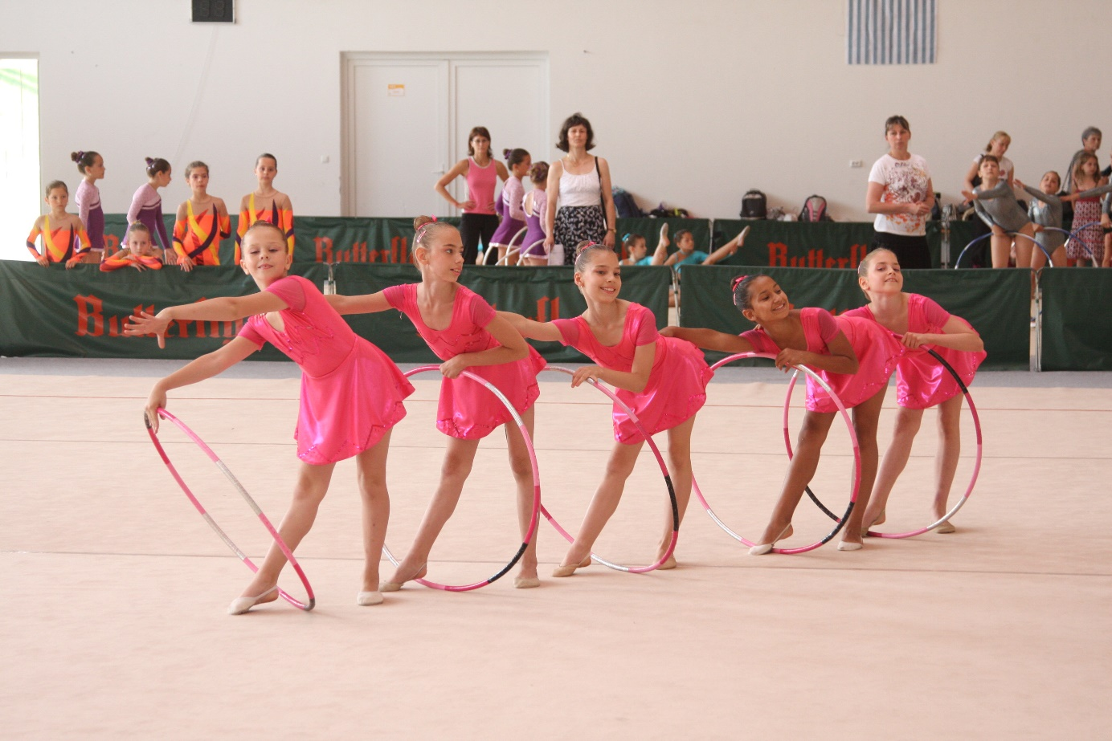

2010. Balatonboglár

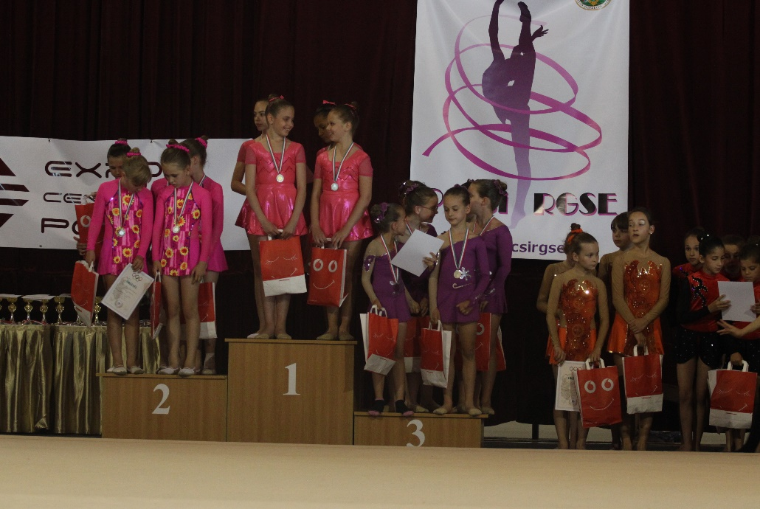 2011. Pécs

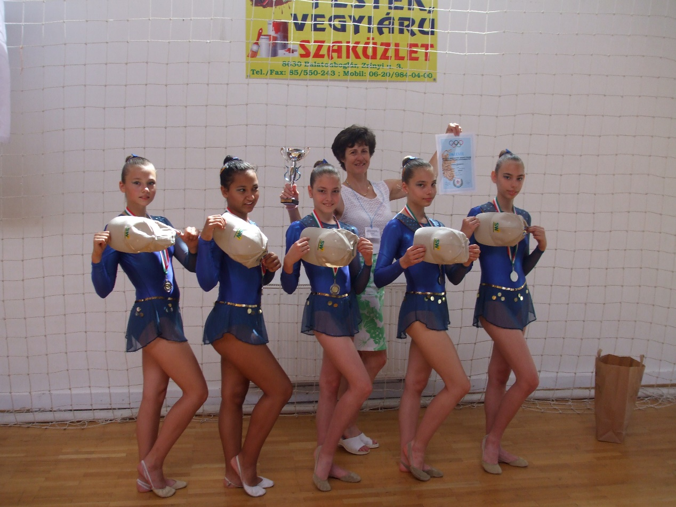

2012. Balatonboglár

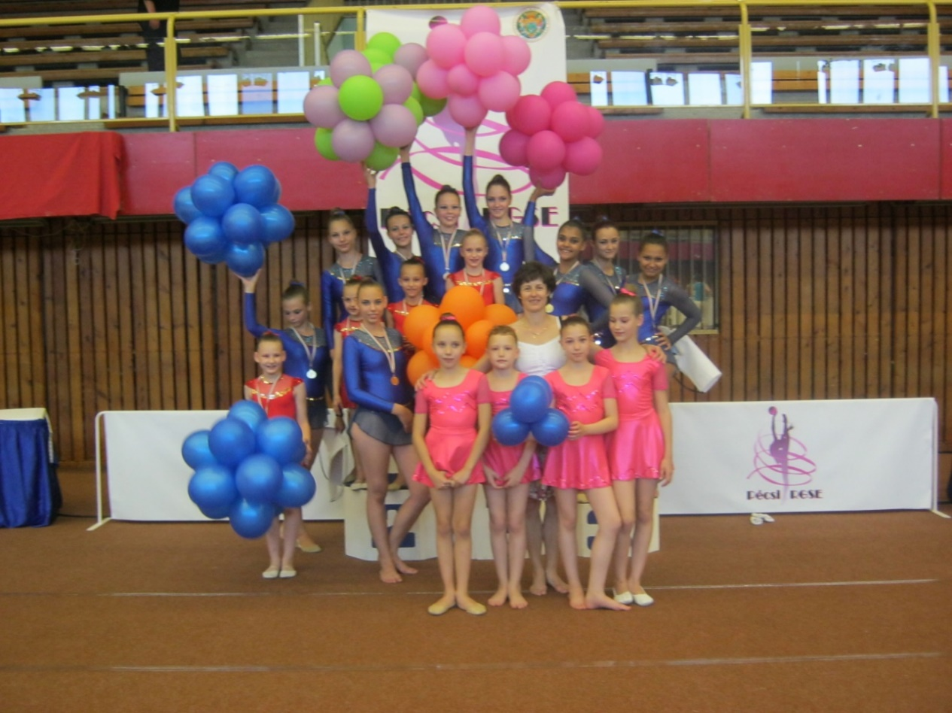

2013. Pécs

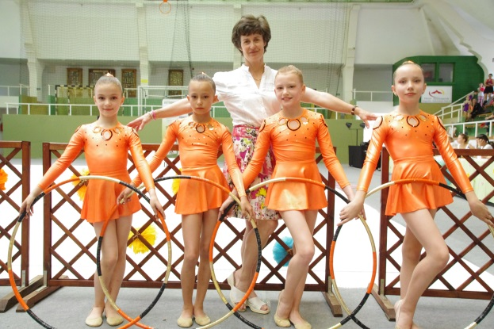 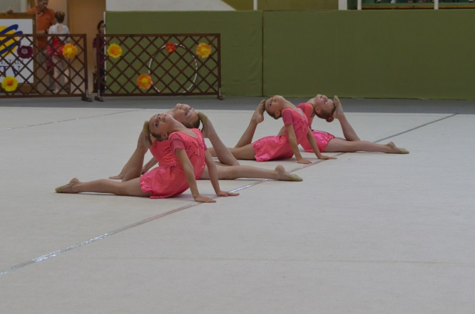

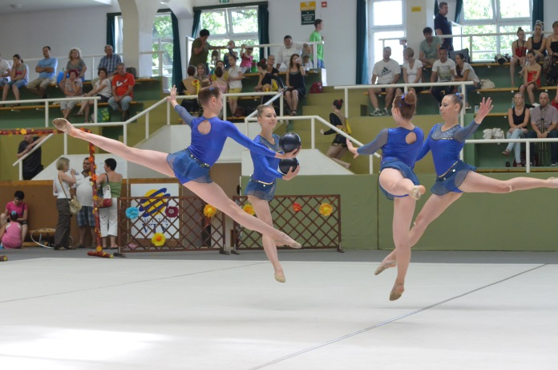 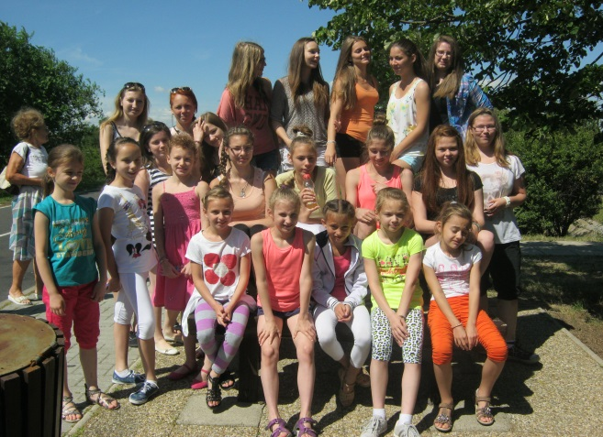

2014. Nagyatád

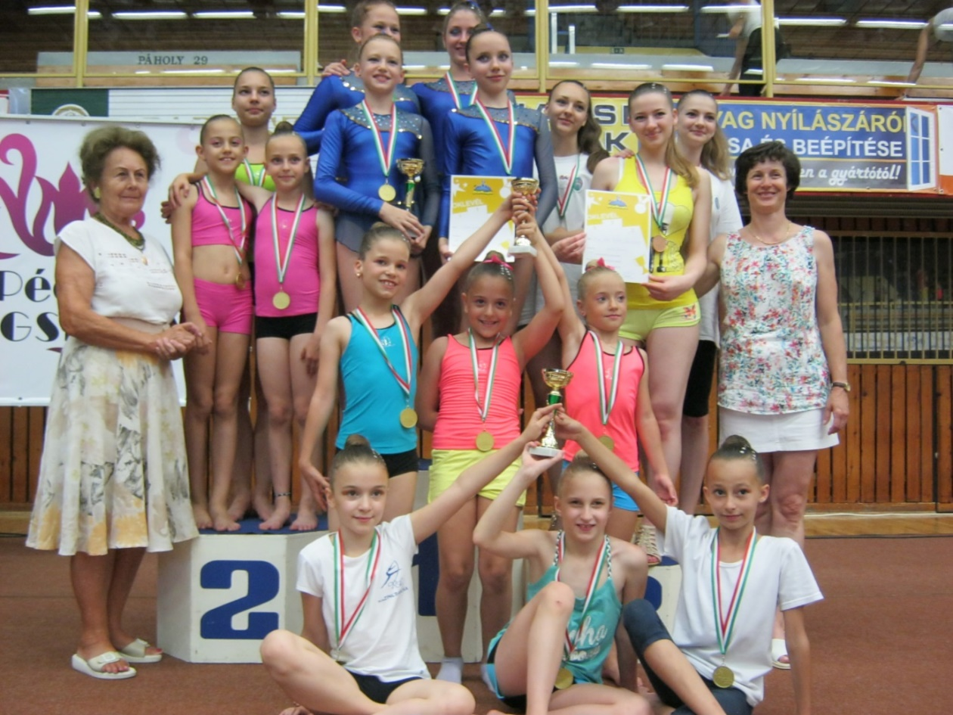

2015. Pécs

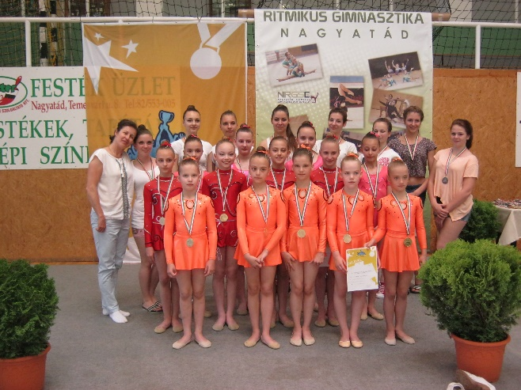 2016. Nagyatád

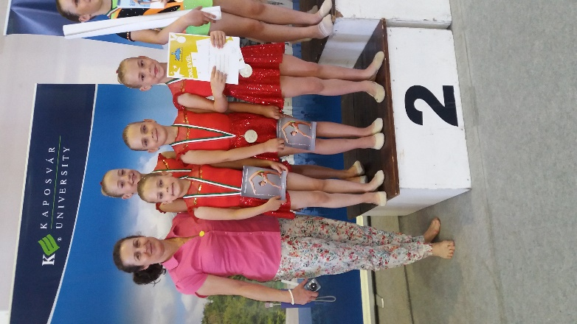 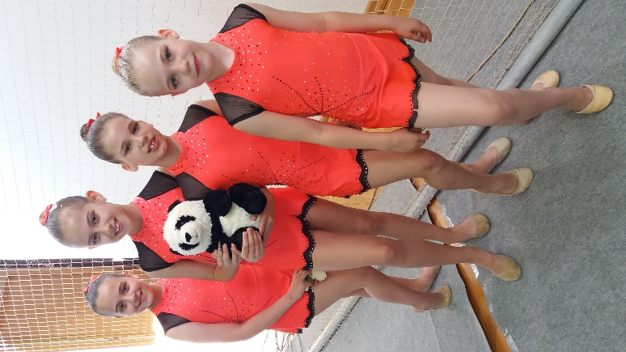 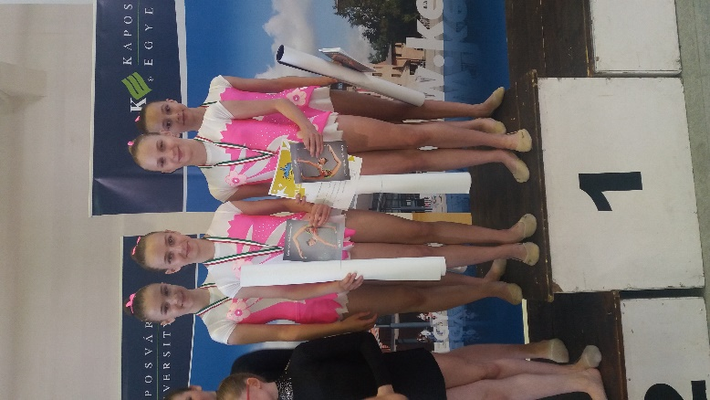

2017. Somogyjád

2018. Kazincbarcika

2022.03.27. Győr